L2119 合併額度控管登錄

新增刪除時需刷主管卡

新增:

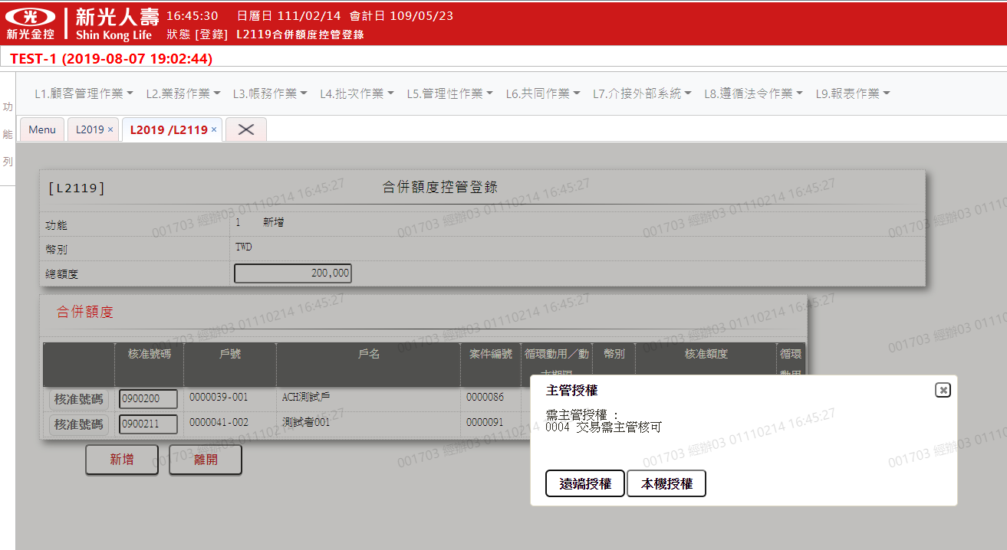

刪除:

